**МИНИСТЕРСТВО ОБРАЗОВАНИЯ**

**РЕСПУБЛИКИ БЕЛАРУСЬ**

БЕЛОРУССКИЙ ГОСУДАРСТВЕННЫЙ УНИВЕРСИТЕТ

Факультет прикладной математики и информатики

Кафедра вычислительной математики

Жаков Алексей Юрьевич

**Анализ инструментов разработки мобильных приложений с точки зрения оптимизации затрат на тестирование**

Курсовая работа

студента 3 курса 13 группы

“Допустить к защите” **Руководитель**

**Руководитель проекта** *Махлаева Татьяна Игоревна*

*Махлаева Татьяна Игоревна*

“ “ 2014 г.

Минск 2014

# АННОТАЦИЯ

Главной целью данной курсовой работы является написание приложения при помощи средств разработки мобильных приложений, выбранных на этапе курсового проекта; проведение тестирования данного приложения и анализ временных затрат.

**АНАТАЦЫЯ**

Галоўнай мэтай дадзенай курсавой працы з'яўляецца напісанне прыкладання пры дапамозе сродкаў распрацоўкі мабільных прыкладанняў, выбраных на этапе курсавога праекта; правядзенне тэставання дадзенага прыкладання і аналіз часавых выдаткаў.

**ANNOTATION**

The main purpose of this coursework is to write application using the mobile application development tools selected at the stage of the course project; testing this application and time cost analysis.

# ОГЛАВЛЕНИЕ

АННОТАЦИЯ 2

ОГЛАВЛЕНИЕ 3

ВВЕДЕНИЕ 4

ОПИСАНИЕ ПРИЛОЖЕНИЯ 5

Общая характеристика 5

Пользовательский интерфейс 5

Функциональность приложения 7

РАЗРАБОТКА ПРИЛОЖЕНИЯ 9

# ВВЕДЕНИЕ

В результате исследовательской работы, проведённой в рамках курсового проекта, были выбраны основные инструменты для исследования – Android SDK и Xamarin Studio. Исследования, проведённые над небольшими примерами приложений, разработанных на данных платформах, позволяют предположить, что тестирование приложений на Xamarin занимает больше времени при одинаковых затратах на разработку. В рамках данной работы будет проведено исследование подобного рода на достаточно большом проекте.

# ОПИСАНИЕ ПРИЛОЖЕНИЯ

## Общая характеристика

В качестве проекта разработано мобильное приложение для игры в судоку. Приложение позволяет решать судоку как головоломку и искать решения для них, хранить статистику о количестве решенных головоломок, среднем времени их разгадывания. Сами головоломки хранятся в памяти приложения и поделены на 3 уровня сложности. Пользователь не может изменить набор головоломок.

## Пользовательский интерфейс

На первой Activity (Меню), которая является стартовой, располагаются кнопки перехода на другие Activities. Предполагается, что при нажатии функциональной клавиши устройства «Back» пользователь сможет перейти к данному Activity из любого другого экрана приложения.

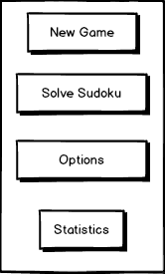 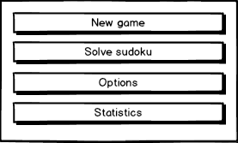

Схема UI для Activity 1

Вторая Activity представляет собой окно опций, позволяющих пользователю сменить сложность. Реализованы данные элементы управления с помощью ListPreference

 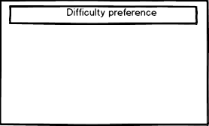

Схема UI для Activity 2

Третья Activity представляет собой единственный ScrollView с размещенным в нём TextView для отображения статистики игр в виде текста.

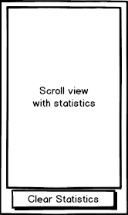 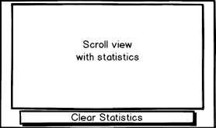

Схема UI для Activity 3

Четвертая Activity представляет игровое поле, с расположенной рядом с ним цифровой клавиатурой. Над полем отображается полоса статуса. Для игровой Activity это время, которое прошло с начала игры.

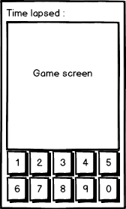 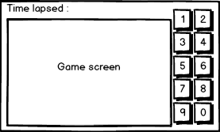

Схема UI для Activity 4

## Функциональность приложения

Начальным экраном является Activity 1, этот экран является связующим между всеми экранами. Кнопки на данном экране должны обеспечивать переход на остальные экране.

* Нажатие аппаратной кнопки Back на устройстве при нахождении на другой Activity приложения должно возвращать пользователя на Activity 1.
* При нажатии кнопки New game отображается Activity 4.
* При нажатии кнопки Solve sudoku отображается Activity 5.
* При нажании кнопки Options отображается Activity 2.
* При нажатии на кнопку Statistics отображается Activity 3

На Activity 2 размещаются 1 элемент управления – ListPreference.

* При изменении активного элемента ListPreference сложность головоломок, предоставляемых пользователю в режиме игры, меняется в соответствии с выбранным элементом.
* Записи, заносимые в статистику, также должны соответствовать текущей выбранной сложности.

На Activity 3 отображается статистика использования приложения в текстовом виде.

* Статистика должна содержать в себе информацию о количестве разгаданных головоломок каждой из трёх сложностей.
* При нажатии на кнопку из приложения удаляются все рекорды и записи статистики.
* Удаление статистики должно отобразиться на текущем экране.
* В статистике должны отображаться пять рекордов для каждой из сложностей.

Activity 4 является основным экраном, на нём пользователь будет проводить больше всего времени.

* При создании данной Activity поле должно заполняться начальными данными головоломки, в соответствии с выбранной сложностью
* Сразу после перехода на данный экран должен запускаться таймер.
* Время, прошедшее после начала разгадывания должно отображаться в TextView над игровым полем и обновляться в режиме реального времени.
* При нажатии на игровое поле должен подсвечиваться квадрат, в который будут заноситься цифры.
* При отсутствии выбранного квадрата, при нажатии на цифровую клавишу ничего не должно происходить
* В квадратах, в которых находятся начальные данные головоломки, значение изменить нельзя.
* При правильном заполнении всего поля таймер останавливается, результаты заносятся в статистику. После завершения игры поле изменить нельзя.

# РАЗРАБОТКА ПРИЛОЖЕНИЯ

Из-за необходимости ведения разработки на двух платформах была выбрана стратегия разбиения задачи на множество подзадач и поочерёдное их выполнение для каждой из платформ. Для оптимизации работы с эмулятором было выбрано решение Genymotion[1]. Данный эмулятор использует архитектуру х86, не эмулируя ARM процессор, что в несколько раз повышает его производительность.

|  |  |  |
| --- | --- | --- |
| task | xamarin | sdk |
| Main menu | 35 | 20 |
| Field view |  | 200 |
|  |  |  |
|  |  |  |
|  |  |  |
|  |  |  |
|  |  |  |

1. http://www.genymotion.com/